Приказ о проведении школьного этапа ВОШ в 2023-2024уч.году

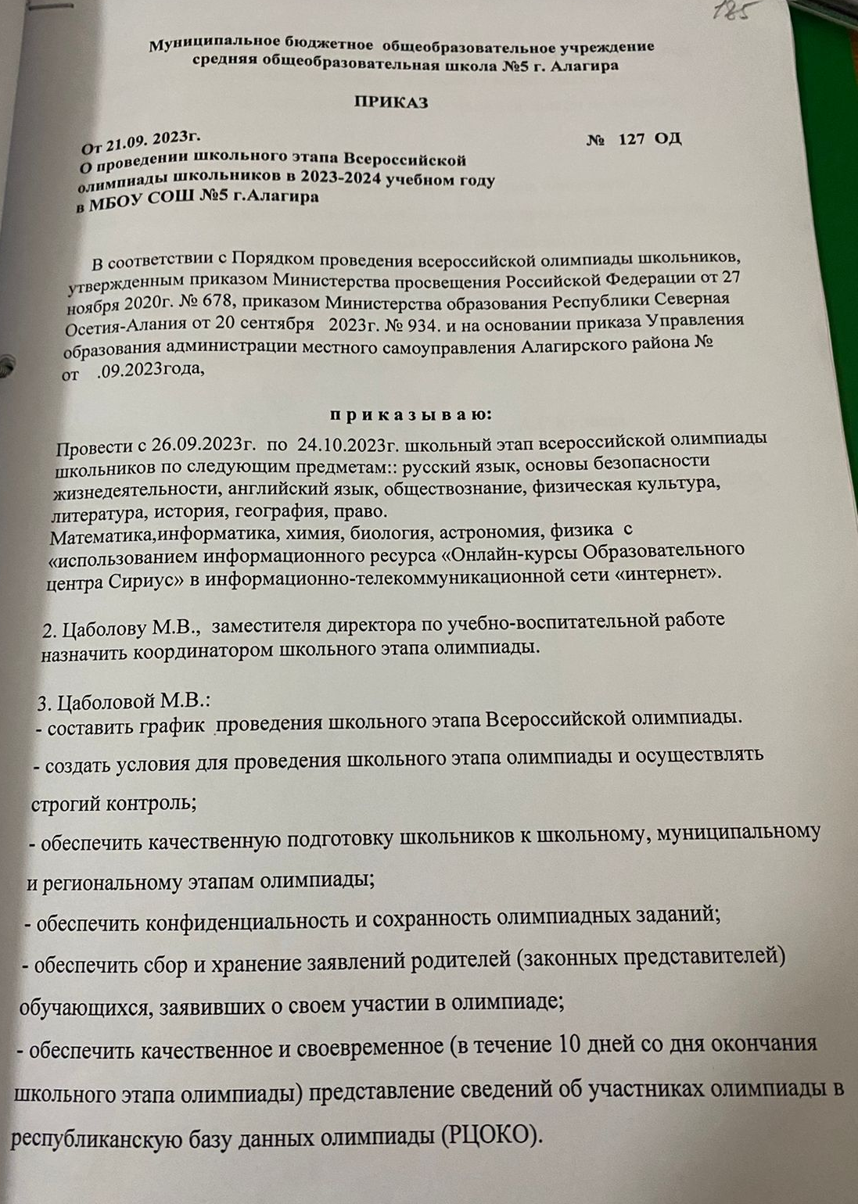

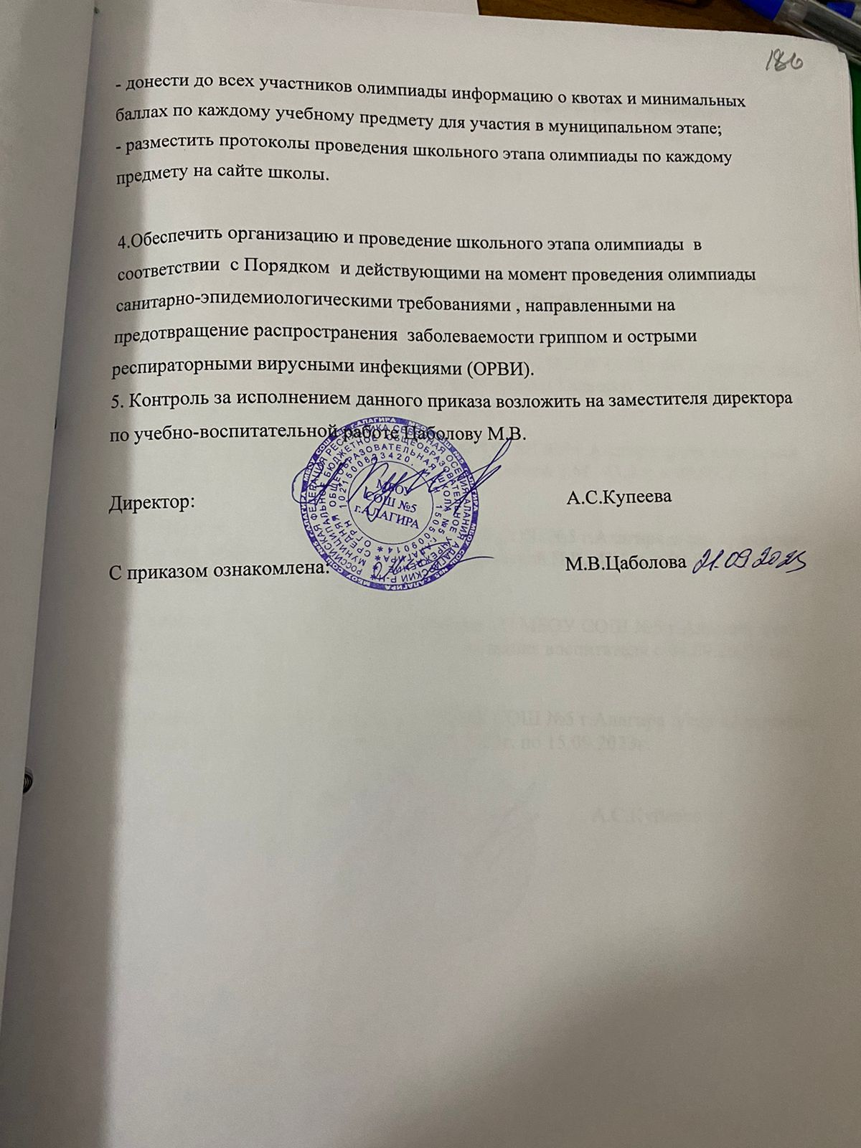

Приложение 3

СОСТАВ
комитета по организации и проведению школьного этапа
всероссийской олимпиады школьников МБОУ СОШ №5 г.Алагира

№ | Ф.И.О. | Место работы, должность
 | Цаболова М.В. | Заместитель директора по УВР МБОУ СОШ № 5 г.Алагира
 | Джусоева З.И. | Руководитель методического объединения учителей русского языка и литературы
 | Чельдиева А.Н. | Руководитель методического объединения учителей математики
 | Бутаева Ф.В. | Руководитель методического объединения учителей начальных классов
 | Бутаева Ф.Дз. | Учитель английского языка
 | Кайтова Л.М. | Учитель осетинского языка; руководитель методического объединения учителей осетинского языка и литературы Алагирского района
 | Абаева Л.А. | Руководитель методического объединения

 | наименование  предмета | Количество участников |  |  |  |  |  |  |  | Количество победителей |  |  |  |  |  |  |  | Количество призеров
 |  | 5 | 6 | 7 | 8 | 9 | 10 | 11 |  | 5 | 6 | 7 | 8 | 9 | 10 | 11 |  | 5 | 6 | 7 | 8 | 9 | 10 | 11
1 | Английский язык |  | 3 | 1 | 2 | 1 | 2 | 1 | 10 | 1 | 1 | 1 | 1 |  | 1 | 1 |  |  | 2 |  | 1 | 1 | 1 | 1
2 | Биология | 8 | 14 | 2 | 7 | 6 | 6 | 2 | 45 |  | 4 | 2 | 2 | 1 | 1 | 2 |  |  | 2 | 1 |  | 1 | 2
3 | География | 2 | 12 |  | 4 | 6 | 3 | 2 | 29 | 3 | 4 | 2 | 2 | 6 | 1 | 2 |  | 2 | 2 | 2 | 1
4 | Информатика и ИКТ |  |  |  | 1 | 3
5 | Искусство (МХК)
6 | История | 4 | 4 | 4 | 15 | 4 | 1 | 9 | 41 | 3 | 2 | 4 | 2 | 2 | 1 | 8 |  | 1 | 1 |  |  | 1 |  | 1
7 | Литература | 6 | 14 | 5 | 15 | 8 | 4 | 15 | 67 |  | 0 | 2 | 3 | 6 | 2 | 2 |  |  | 6 | 3 | 7 | 1 | 2 | 10
8 | Математика | 36 | 9 | 4 | 6 | 10 | 3 | 2 |  |  | 2
10 | ОБЖ |  |  | 3 | 15 | 12 | 4 | 10 |  |  |  | 1 | 3 | 2 | 3 | 3 |  |  |  | 2 | 1 |  | 1 | 1
11 | Обществознание |  | 2 | 2 | 4 | 0 | 5 | 4 | 17 |  | 1 | 1 | 1 |  | 1 | 4 |  |  | 1 | 1 | 2 |  | 3
13 | Русский язык | 7 | 16 | 15 | 10 | 7 | 3 | 8 | 66 | 3 | 1 | 4 | 4 | 5 | 2 | 1 |  | 4 | 7 | 1 | 6 | 2 |  | 1
14 | Технология
15 | Физика |  |  | 6 | 12 | 8 | 3 | 9 |  |  |  | 3 | 2 |  |  |  |  |  |  |  | 2
16 | Физическая культура | 7 | 1 | 7 | 10 | 11 | 1 | 3 |  | 4 | 1 | 2 | 0 | 2 | 2 | 3 |  | 4 | 1 |  |  |  | 1
17 | Осетинский язык | 3 | 1 | 2 | 5 | 5 | 3 | 3 | 22 | 3 |  |  |  | 2 |  |  |  |  |  | 1
18 | Химия |  |  |  | 12 | 10 | 12 | 10 |  |  |  |  |  |  |  |  |  |  |  |  |  | 2 |  | 7
19 | Осетинская литература | 3 | 2 | 7 | 5 | 4 | 3 | 1 | 25 |  |  | 5 |  | 1 | 2 |  |  |  | 2 | 2
20 | Экономика
 | ВСЕГО | 76 | 78 | 63 | 123 | 95 | 53 | 79 |  | 17 | 15 | 27 | 20 | 22 | 17 | 32 |  | 11 | 22 | 13 | 19 | 6 | 10 | 14

